**PLAN DE PRUEBAS**

**APLICACIÓN: VIDA PLENA**

|  |  |  |  |
| --- | --- | --- | --- |
| **Fecha** | **Modificación por:** | **Versión** | **Descripción** |
| 02/08/2023 | Johanna Alfonso | 1.0 | Creación documento |

**Objetivo**

Este documento tiene como finalidad asegurar que todos los módulos y funcionalidades de la aplicación funcionen correctamente, cumplan con los requisitos especificados y asegurar que se cumplan con los estándares de accesibilidad, funcionalidad, y usabilidad, proporcionando información precisa, servicios relevantes, actividades atractivas, y una experiencia interactiva satisfactoria.

**Objetivos específicos por módulo**

* Módulo de Noticias: Verificar que las noticias se presenten de manera clara y accesible, y que los enlaces y elementos multimedia funcionen correctamente.
* Módulo de Servicios: Asegurarse de que la información sobre los servicios en la comunidad sea precisa y esté actualizada. Comprobar que los enlaces a sitios externos funcionen y que la información sea fácilmente accesible.
* Módulo de Actividades: Validar que la lista de actividades esté actualizada y que los usuarios puedan visualizar la información detallada de cada actividad, incluyendo la fecha, para que puedan planificar su participación en eventos futuros de manera efectiva. Asegurarse de que la visualización de la información de actividades sea clara y precisa para una experiencia de usuario óptima.
* Módulo de Salud: Verificar que la información y recursos sobre la EPS sean precisos y útiles. Asegurarse de que los enlaces a recursos externos funcionen.
* Módulo de Encuesta: Confirmar que los usuarios puedan completar la encuesta de manera efectiva y que sus comentarios y calificaciones se registren correctamente. Evaluar la usabilidad de la encuesta.
* Módulo de Login: Asegurar que los usuarios puedan registrarse de forma segura y acceder a sus cuentas sin problemas. Verificar que la información personalizada se muestre correctamente después del inicio de sesión.
* Módulo de Estadísticas: Validar que las gráficas y resultados de las encuestas se muestren de manera interactiva y que reflejen con precisión las opiniones y calificaciones de los usuarios. Comprobar la funcionalidad de las herramientas de análisis.

**Alcance**

**Pruebas unitarias**

Asegurar el correcto funcionamiento de las capas de persistencia y del modelo de negocio, así poder asegurar que no existan fallos al momento de integrar ambas capas. Se implementará la herramienta Junit, elaborándose en un paquete de Prueba para probar las funcionalidades de cada uno de los métodos.

**Pruebas de aceptación**

Se llevarán a cabo en el entorno de desarrollo y se centrarán en verificar que la plataforma web cumple con los requisitos funcionales y las expectativas del usuario.

**Documentos relacionados**

* Historias de usuario
* Documento general del proyecto
* Mockups

**Criterios de aprobación / rechazo**

**Errores Graves**

Información crítica presentada erróneamente, información mal registrada en la base de datos, caídas de servicios e incumplimiento de objetivos en funciones principales.

**Errores Medios**

Errores en presentación de datos, incumplimiento de objetivos en funciones secundarias y caídas de servicios auxiliares.

**Errores Leves**

Errores en presentación de datos secundarios, no adecuación a estándares, comportamientos correctos pero diferentes en situaciones similares y dificultades de operación.

**Definición de los casos de prueba de aceptación**

**Plantilla**

|  |  |
| --- | --- |
| **Número de prueba** | Número asignado a la prueba |
| **Descripción** | Descripción de la prueba |
| **Módulo** | Modulo al cual pertenece la prueba |
| **Resultado esperado** | Criterio de aceptación para que el caso sea exitoso |
| **Evidencia** | Impresión de pantalla en donde se evidencia el éxito del caso de prueba y descripción. |

**Modulo login**

|  |  |
| --- | --- |
| **Número de prueba** | PF - 01 |
| **Descripción** | Formulario de registro de usuario, ingreso, recuperación de contraseña e interfaz de información del usuario. |
| **Módulo** | Login |
| **Resultado esperado** | * Todos los campos del formulario se deben llenar, en caso de que falte un campo, se debe mostrar un mensaje al usuario indicando el campo que falta por llenar. * El campo contraseña y confirmar contraseña deben coincidir, en caso contrario se debe mostrar el respectivo mensaje. * Se debe registrar la información adecuadamente en la base de datos. * Validar si el usuario y el correo ya están registrados en la base de datos cuando se haga un registro de usuarios. * En la funcionalidad de recuperación de contraseña se debe validar que se ingrese un correo valido y registrado. * Validar que la información del usuario mostrada cuando se inicie sesión sea la correcta. * Validar al iniciar sesión usuario y contraseña válidos. |

**Evidencia:**

Se muestran en los campos vacíos el mensaje de que el campo es obligatorio cuando se va a realizar el guardado de la información.

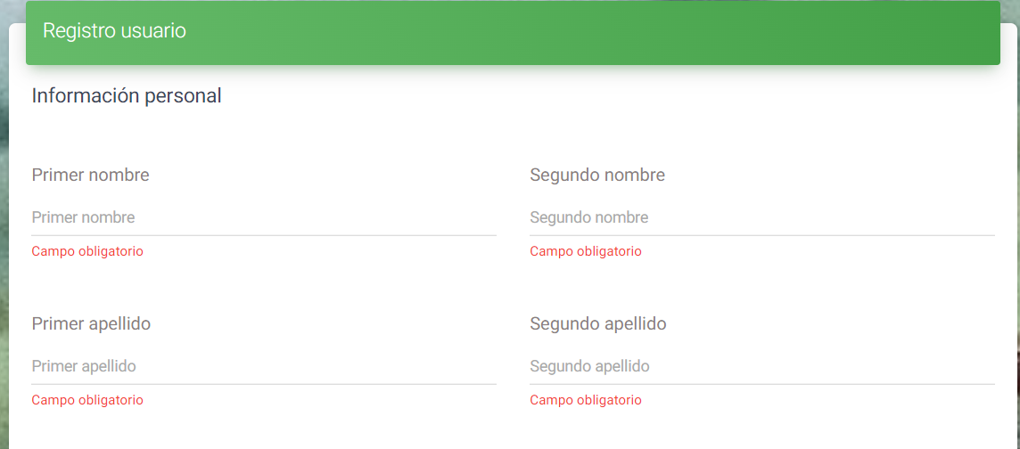

Se muestra en mensaje respectivo si la contraseña no coincide.

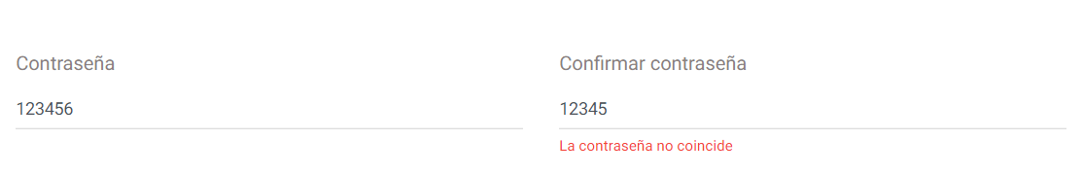

Valida si el usuario ingresado ya existe.

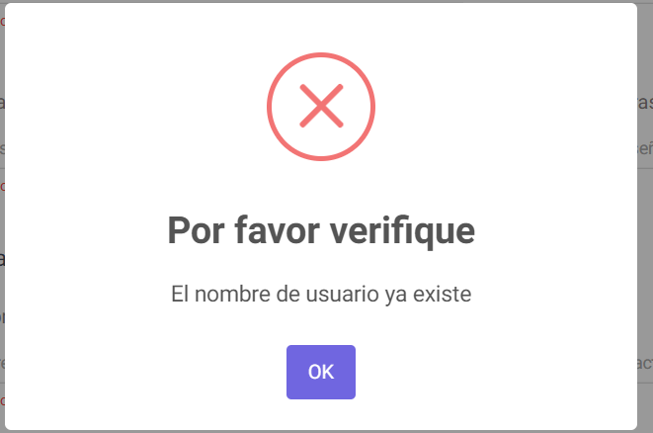

Valida si el correo ingresado ya existe.

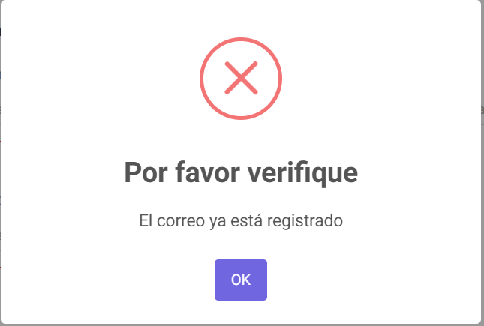

Información almacenada correctamente en la base de datos

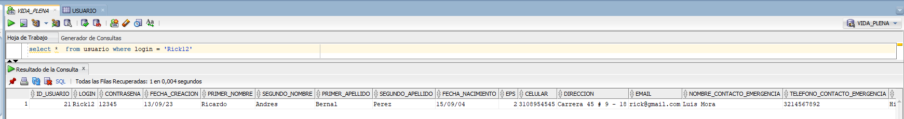

Validación de ingreso de correo en recuperación de contraseña

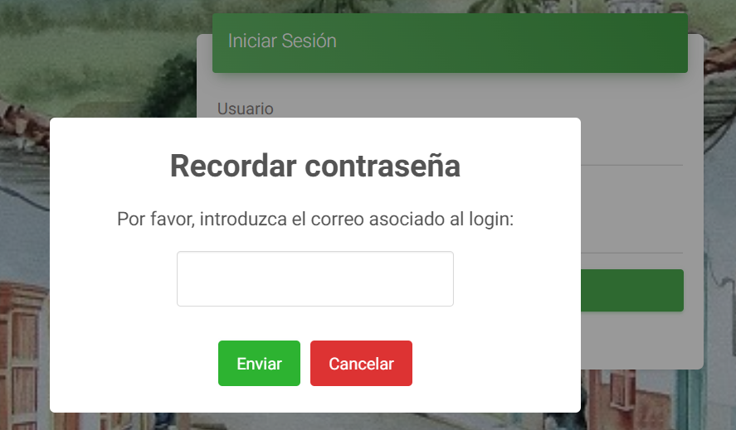

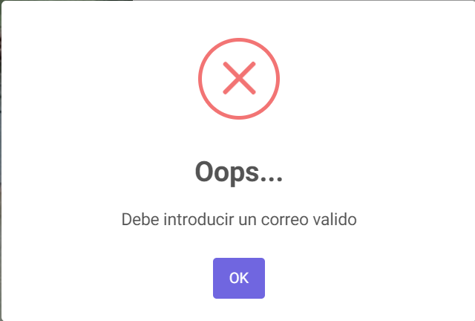

Información del usuario que se logea

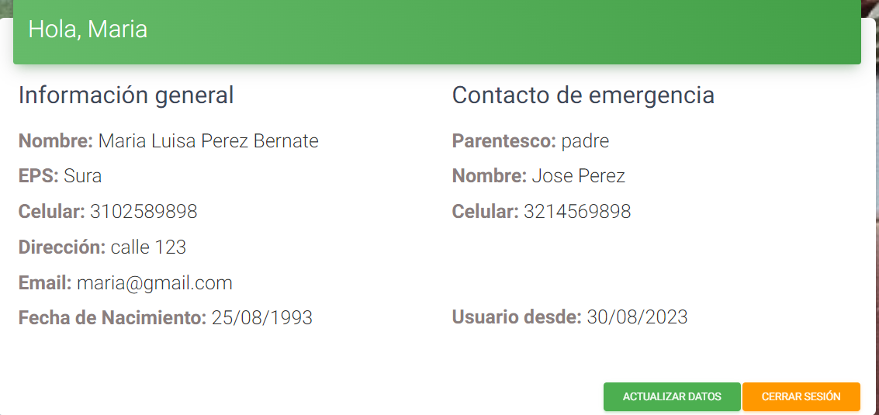

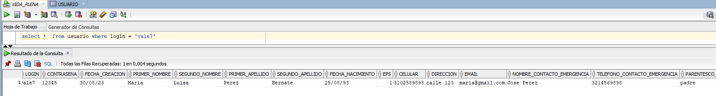

Validación de usuario y contraseña validos al iniciar sesión

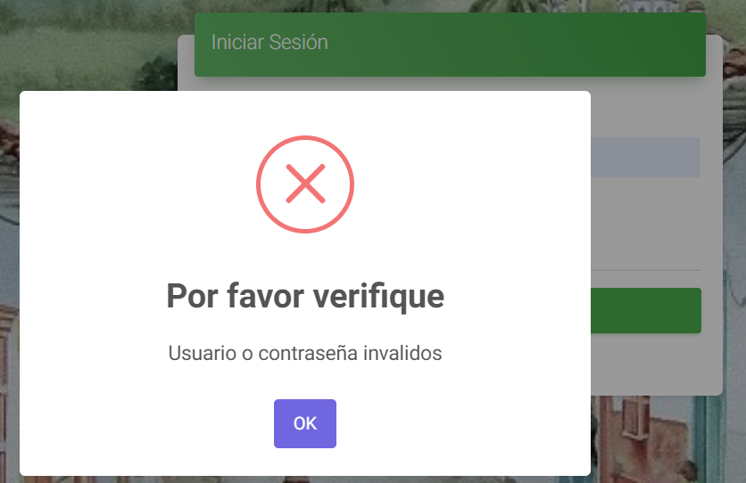

**Modulo noticias**

|  |  |
| --- | --- |
| **Número de prueba** | PF - 02 |
| **Descripción** | Interfaz de noticias. |
| **Módulo** | Noticias |
| **Resultado esperado** | * Mostrar la fecha actual correctamente * Mostrar el valor del dólar correctamente * La lista de noticias se debe mostrar ordenadamente teniendo en cuenta primero la fecha más actual. * El enlace debe redirigir a la fuente de la noticia * La noticia debe tener una imagen, una descripción y un enlace * Se debe poder navegar por medio de un scroll. |

**Evidencia:**

El valor del dólar es correcto y coincide con el valor global

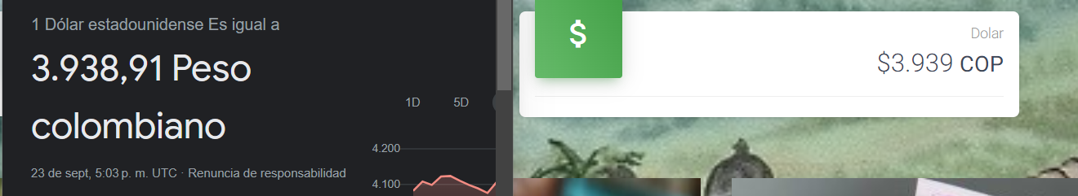

La fecha es correcta y coincide con la del sistema

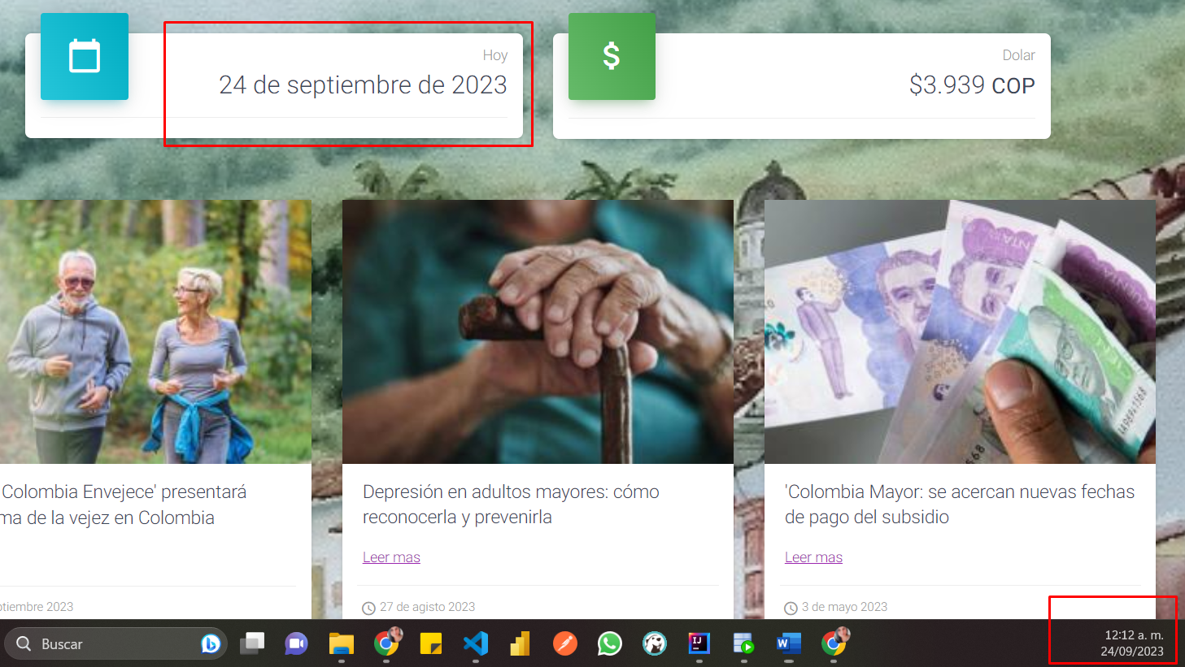

Lista de noticias ordenadas de la mas reciente a la más antigua.

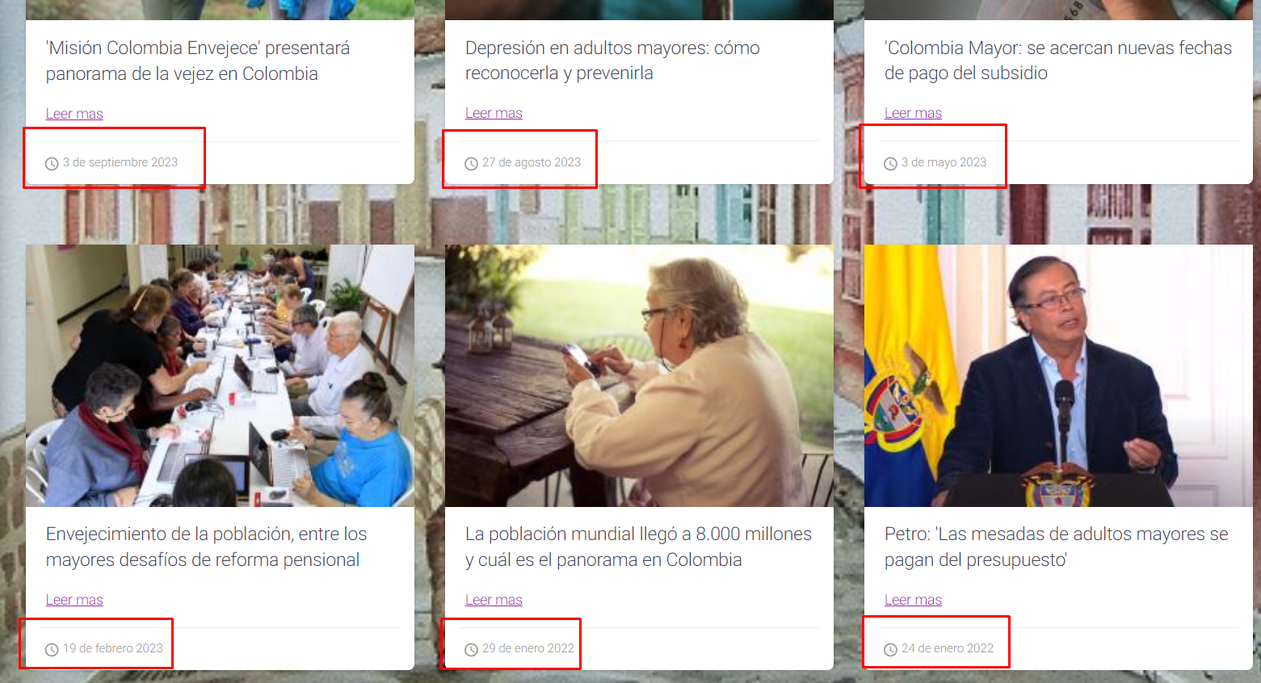

El enlace dirige a la fuente original de la noticia

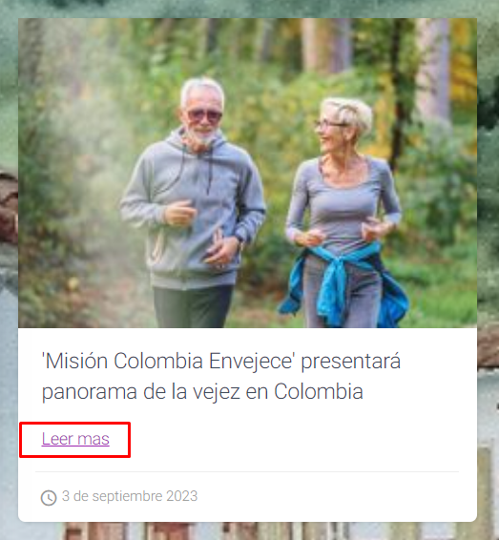

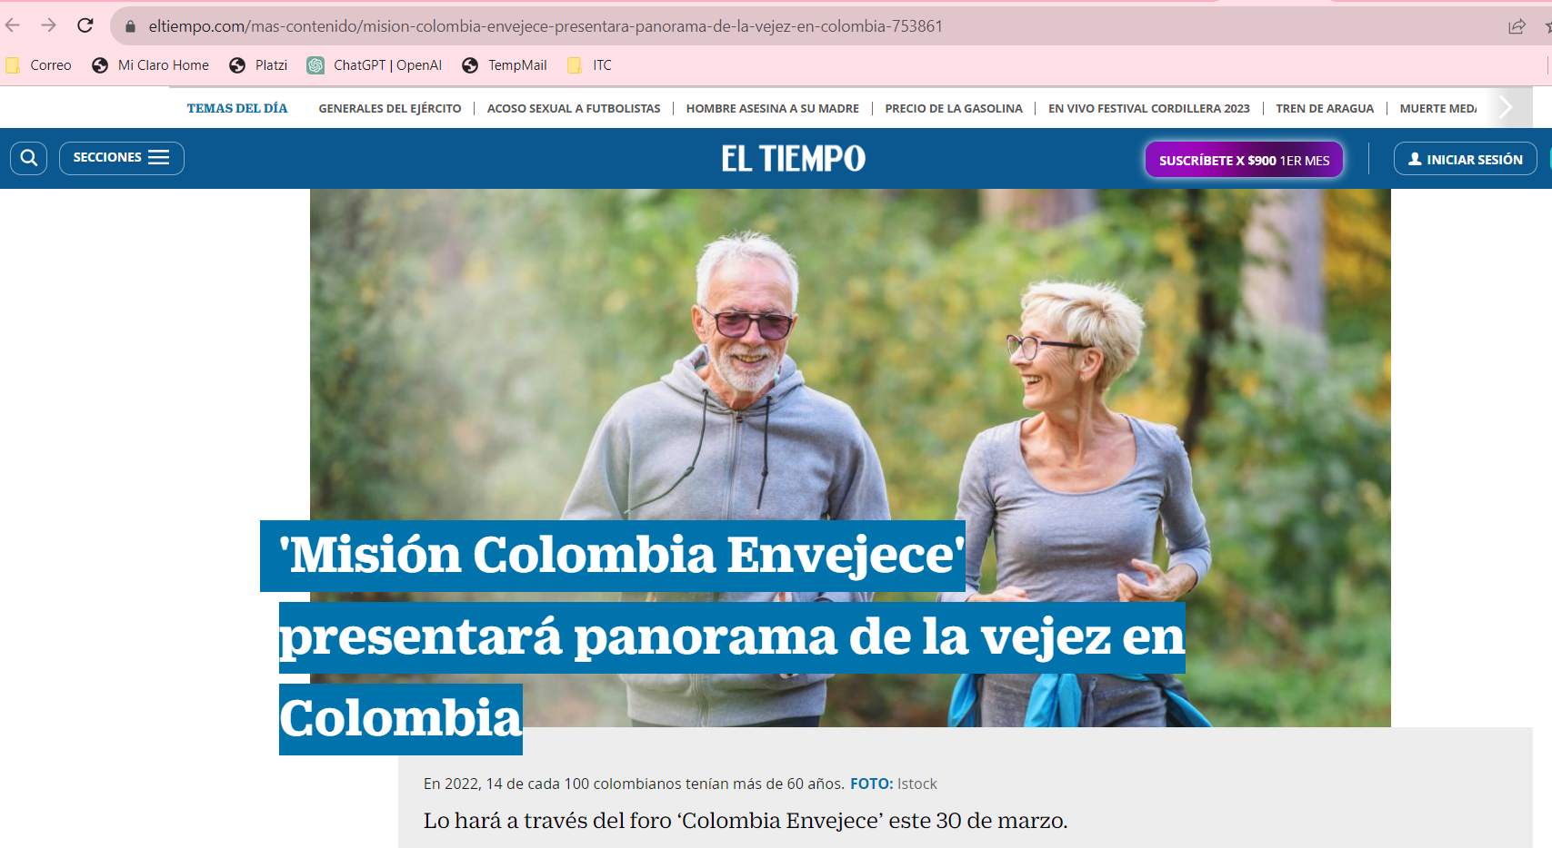

Cada noticia tiene imagen, nombre, descripción y fecha

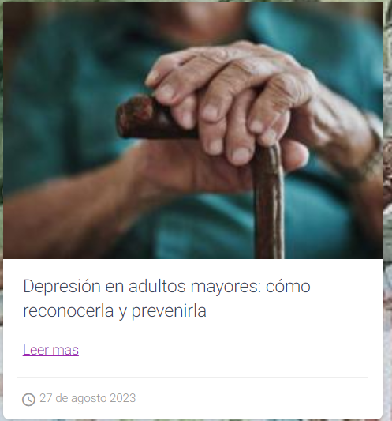

**Navegación por medio de scroll**



**Modulo servicios**

|  |  |
| --- | --- |
| **Número de prueba** | PF - 03 |
| **Descripción** | Interfaz de servicios. |
| **Módulo** | Servicios |
| **Resultado esperado** | * Mostrar una tabla de servicios con los siguientes campos:   • Nombre de la empresa  • Teléfono de contacto  • Horarios de atención   * Discriminar los servicios por categorías |

**Evidencia:**

Los resultados esperados se muestran en la misma interfaz

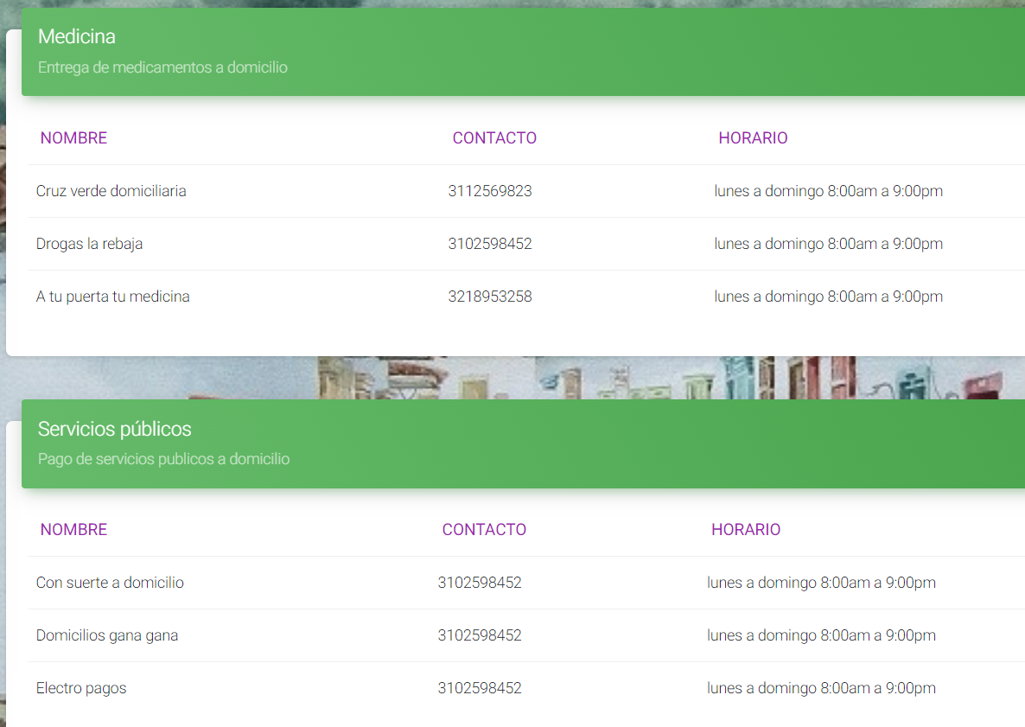

**Modulo actividades**

|  |  |
| --- | --- |
| **Número de prueba** | PF - 04 |
| **Descripción** | Interfaz de actividades. |
| **Módulo** | Actividades |
| **Resultado esperado** | * Presentar la actividad con la siguiente información: * Imagen * Nombre * Ubicación * Hora de inicio * Información adicional * Mostrar un calendario * En la sección inicial visualizar las próximas actividades a realizarse |

**Evidencia**:

Se muestra la actividad con imagen, nombre, ubicación, hora de inicio y fin e información adicional.

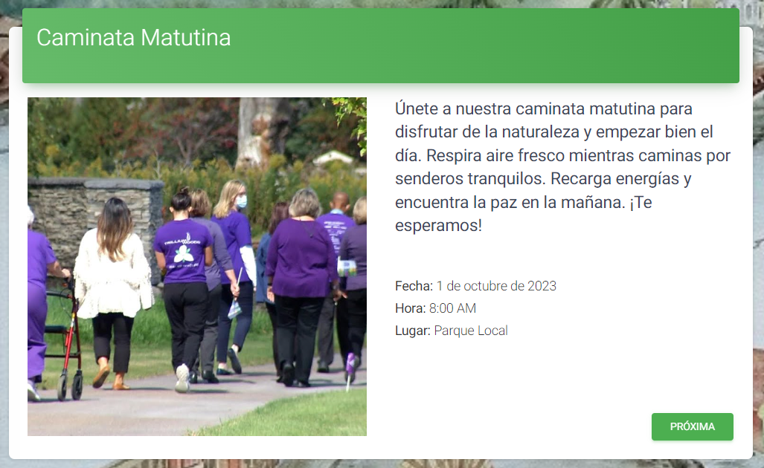

Calendario

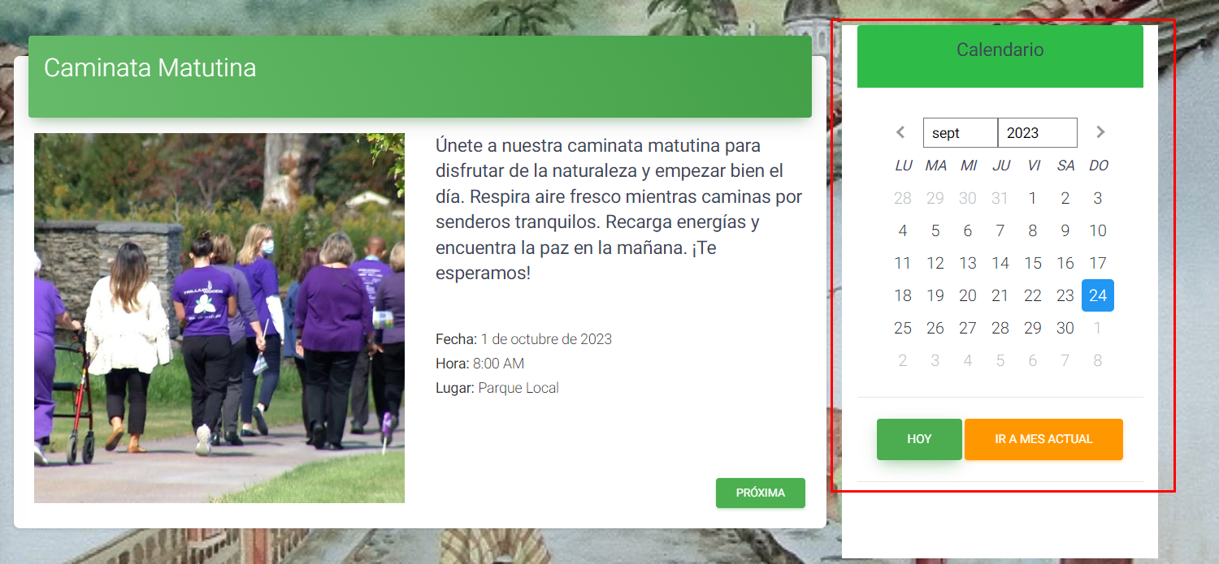

Se muestra en la sección inicial la próxima actividad a realizarse según la fecha

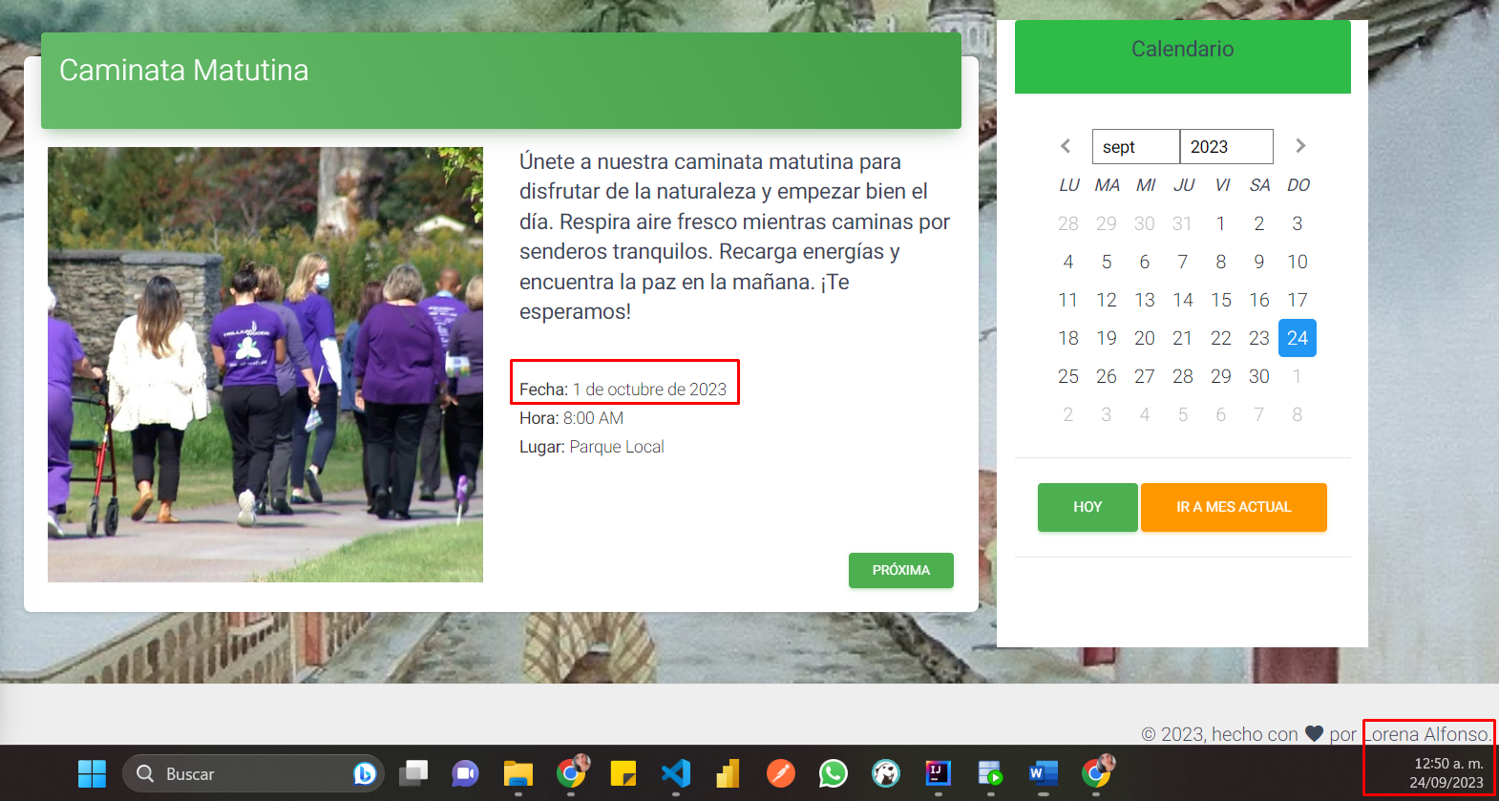

**Modulo salud**

|  |  |
| --- | --- |
| **Número de prueba** | PF - 05 |
| **Descripción** | Interfaz de salud. |
| **Módulo** | Salud |
| **Resultado esperado** | * Mostrar información a la eps asociada a mi perfil * Presentar esta información en vista de 2 columnas * Validar que enlace a urgencias funcione correctamente |

**Evidencia:**

Eps registrado

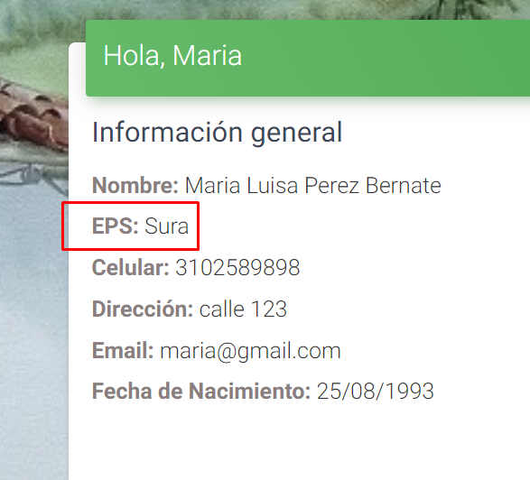

Eps relacionadas a los usuarios

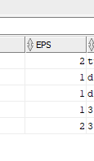

Listado de eps

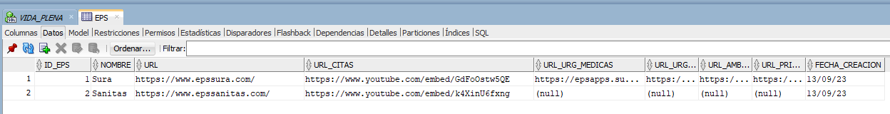

Seleccionables al momento del registro de usuarios

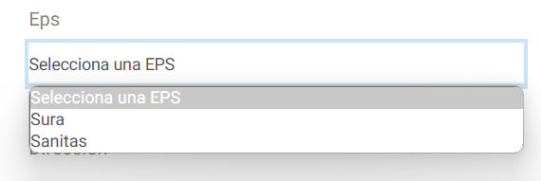

Información relacionada a la eps del usuario logueado

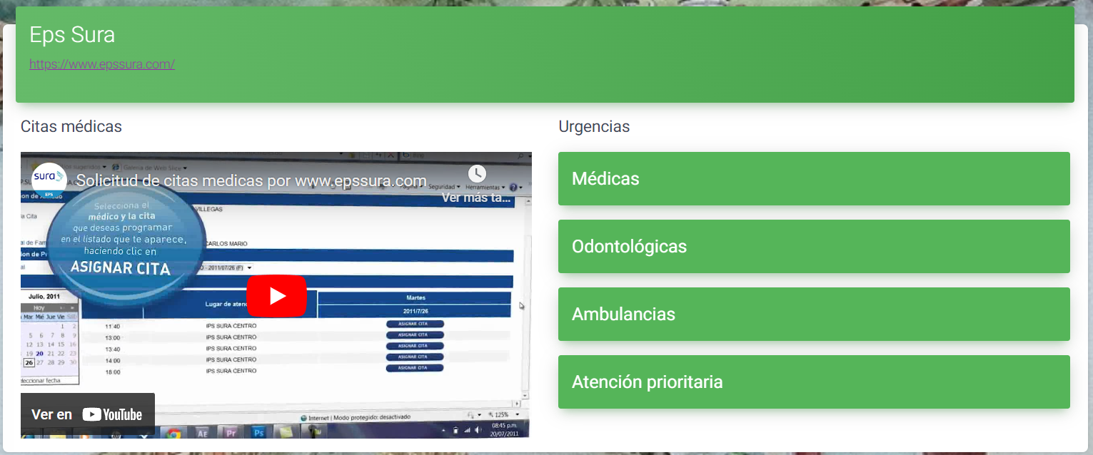

Validación de enlaces

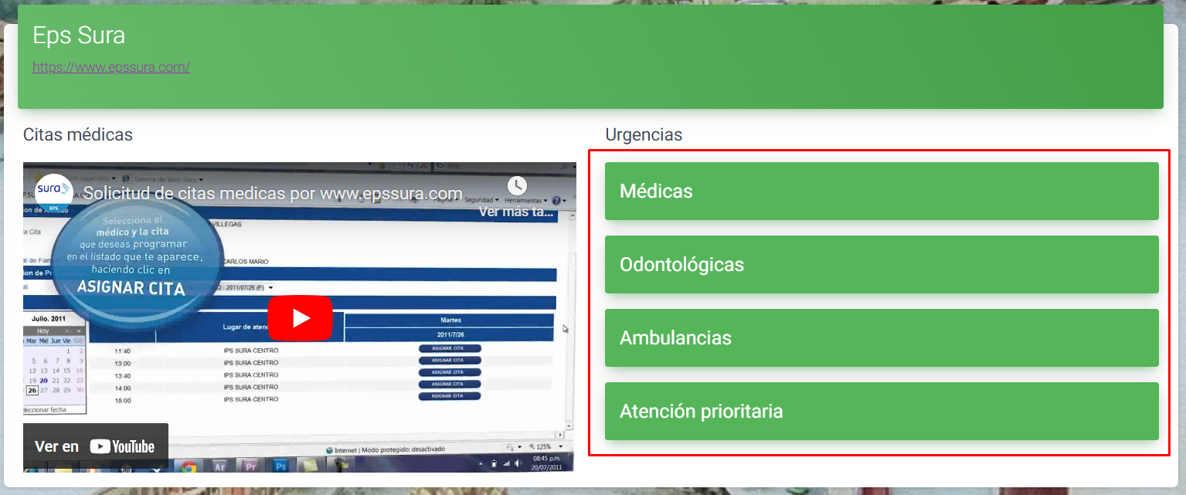

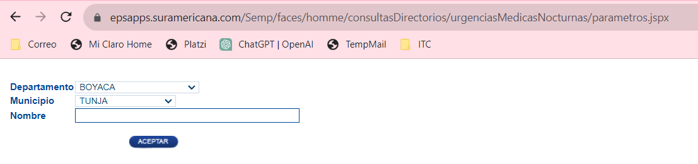

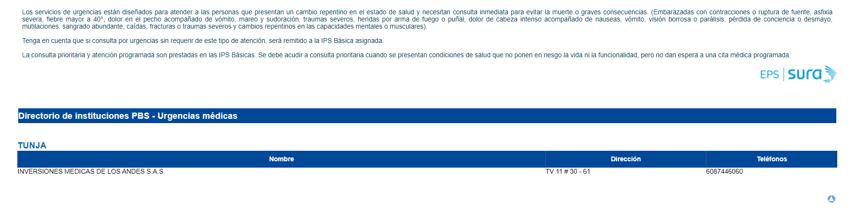

Modulo encuesta

|  |  |
| --- | --- |
| **Número de prueba** | PF - 06 |
| **Descripción** | Interfaz de encuesta. |
| **Módulo** | Encuesta |
| **Resultado esperado** | * Visualizar un formulario en donde los usuarios puedan ingresar sus comentarios y sugerencias sobre la aplicación. * El formulario debe incluir campos separados para comentarios, sugerencias y lo que más les gusta de la aplicación. * Los usuarios deben poder proporcionar una calificación numérica, para expresar su satisfacción general con la aplicación. * Debe haber un botón claramente visible que permita a los usuarios enviar sus comentarios. * Los comentarios y sugerencias enviados por los usuarios deben almacenarse en una base de datos o sistema de seguimiento para su revisión y análisis posterior. |

**Evidencia:**

Formulario de encuesta

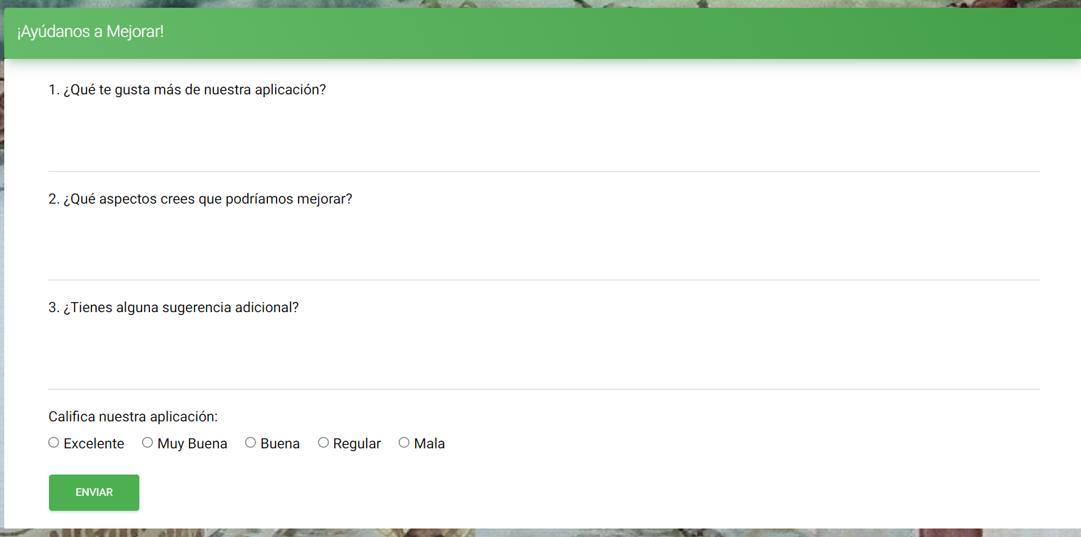

Validación de campos obligatorios

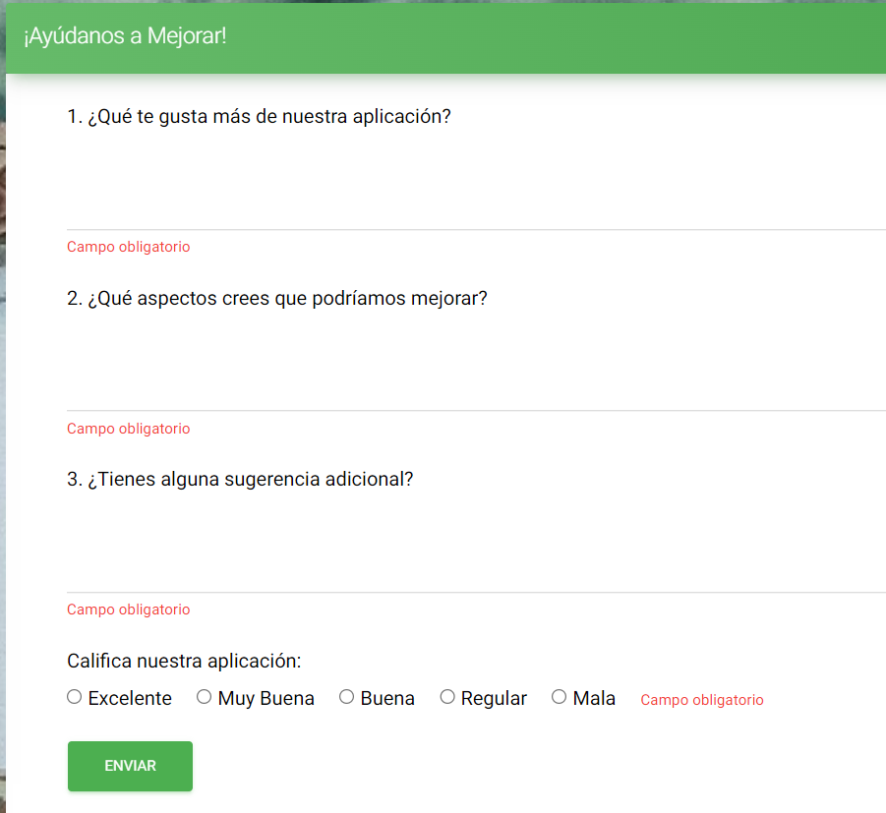

Se almacena la información en la base de datos

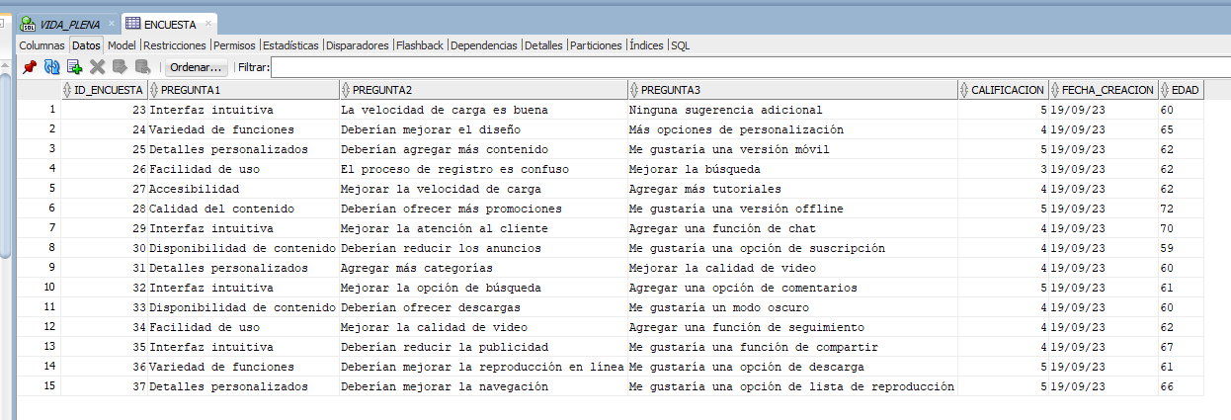

**Modulo estadísticas**

|  |  |
| --- | --- |
| **Número de prueba** | PF - 07 |
| **Descripción** | Interfaz de estadísticas. |
| **Módulo** | Estadísticas |
| **Resultado esperado** | * La encuesta debe estar disponible en Power BI como un informe interactivo. * Los datos de la encuesta deben actualizarse automáticamente todos los días a una hora específica sin intervención manual. * Los datos actualizados deben incluir las respuestas recientes de los usuarios y reflejarlas en el informe. * Los usuarios deben poder interactuar con el informe de encuesta de manera efectiva, filtrar datos, y ver gráficos interactivos. * El informe de Power BI debe incluir visualizaciones efectivas que representen los resultados de la encuesta de manera clara y comprensible. |

Reporte relacionado directamente con Power bi

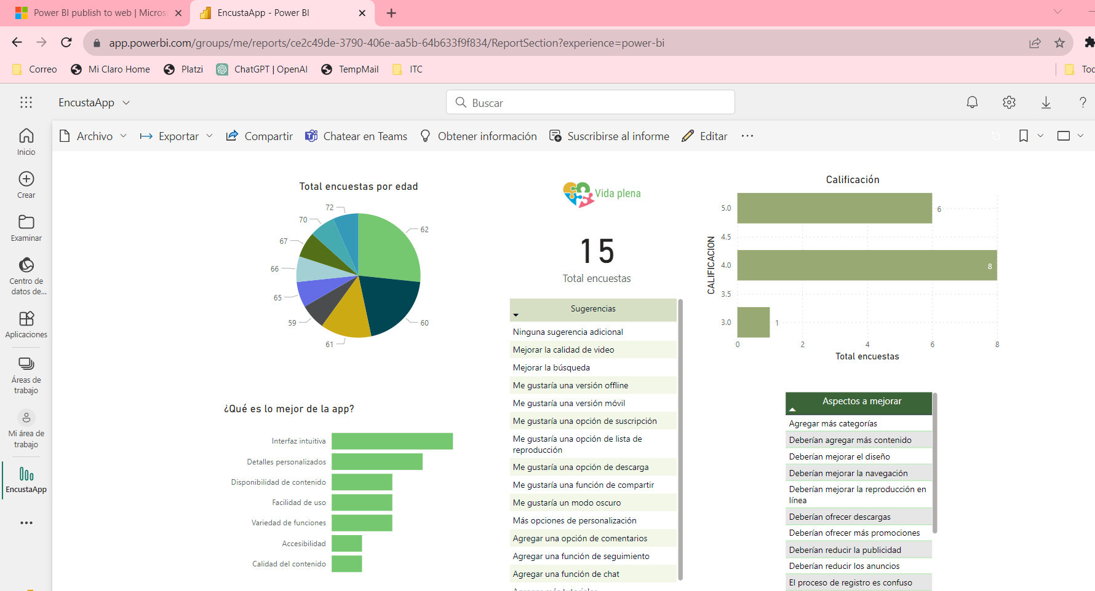

Actualización de los datos de información de forma automática

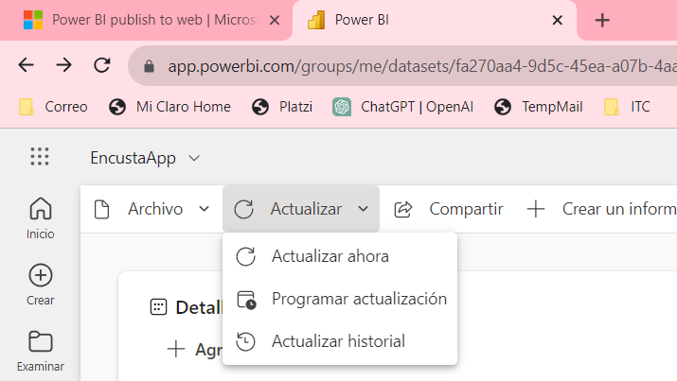

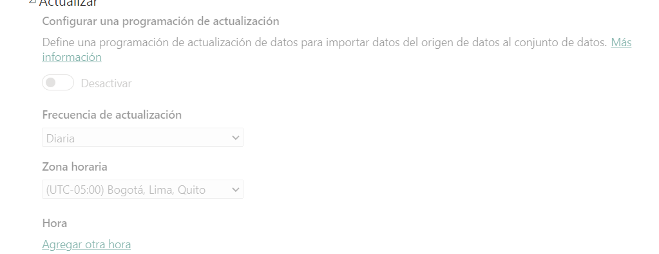

Interacción con el informe

